La nuit de Noël (G. Girardier)

C’est la nuit de Noël
Murmure l’âne gris
C’est la nuit de Noël
Je suis tout ébloui

Refrain
Écoutez la nouvelle
Voici l’enfant du ciel

C’est la nuit de Noël
Dit l’étoile aux bergers
C’est la nuit de Noël
Il faut vous réveiller

Refrain

C’est la nuit de Noël
Chante Marie tout bas
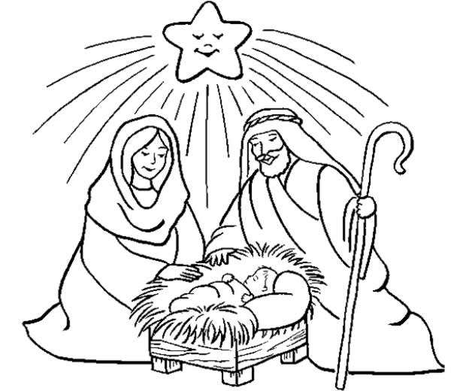
C’est la nuit de Noël
Mon cœur est plein de joie

Refrain

